. Comando df: Se observa la columna S.ficheros con su respectivo contenido. Aparentemente, el comando df nos otorga el espacio ocupado por los ficheros presentes: usados, disponibles y total.

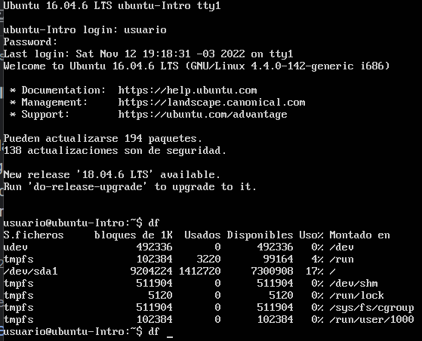

. Comando top: nos otorga el listado de tareas ejecutándose en tiempo real

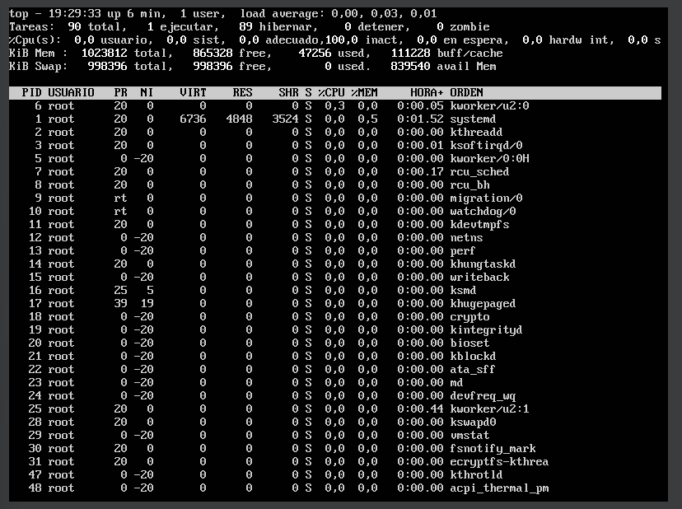

. Comando apt install cowsay: no funcionó. Código alternativo: sudo apt install cowsay instala el paquete cowsay

. Comando cowsay “Hola mundo”: genera la figura de una vaca con un globo donde se imprime lo que escribimos en la parte correspondiente al nombre en nuestra línea de comandos.

